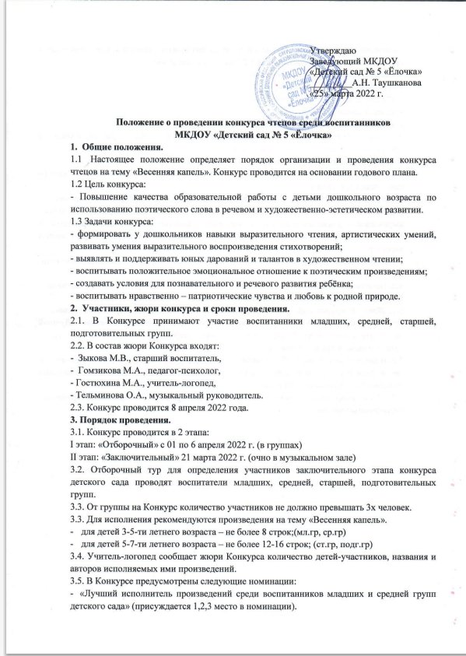
- «Лучший исполнитель произведений среди воспитанников старшей и подготовительных групп детского сада» (присуждается 1,2,3 место в номинации).
- «Самый обаятельный исполнитель».
- «За искренность исполнения».
- «За самое лирическое исполнение».
- «Самый юный исполнитель».
- «Самый эмоциональный исполнитель»
3.6. При отборе исполняемых произведений педагоги должны ориентироваться на программные задачи для каждого возраста.
4. Требования и критерии оценки.
4.1.Уровень исполнения поэтического произведения оценивается по 3-х бальной шкале по следующим критериям:
- Соответствие выбранного стихотворения теме конкурса. Знание текста произведения.
- Интонационная выразительность речи (динамика, выражаемая в ударениях; мелодика, выражаемая в движении голоса по звукам разной высоты; темп и ритм, выражаемые в длительности звучания и остановках, паузах; эмоциональная окраска речи, определяющая характер);
- Использование выразительных средств (мимики, жестов, поз, движений, костюмы, атрибуты);
4.2. Победитель каждой номинации определяется по набранной сумме баллов участника.
5. Подведение итогов и награждение.
5.1. Жюри Конкурса определяет 1, 2 и 3 место в номинациях: «Лучший исполнитель произведений среди воспитанников младших и средней групп детского сада», «Лучший исполнитель произведений среди воспитанников старшей и подготовительных групп детского сада» и вручает грамоты.
5.2. В номинациях «Самый обаятельный исполнитель», «За искренность исполнения», «За самое лирическое исполнение», «Самый юный исполнитель», «Самый эмоциональный исполнитель», вручаются дипломы.
5.3. Всем участникам конкурса, не получившим грамоты или диплома, вручаются сертификаты участия.

